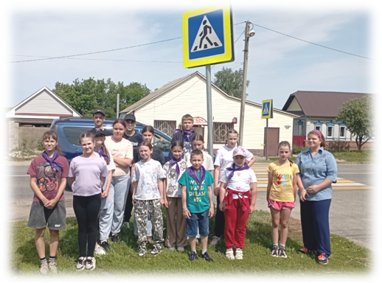
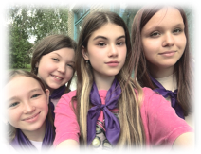
День 2. 02.06.2025 г
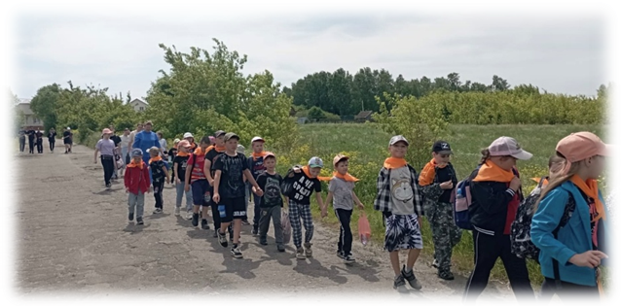
Лагерь «Радуга» приветливо встречает своих жителей. Забота о здоровье, а особенно с утра, очень важна…Утренняя зарядка, которую провели на свежем воздухе, придала детям бодрость и хорошее настроение. Веселым строем ребята отправились на вкусный завтрак. Затем их ждала минутка безопасности «Путь домой». Воспитанники посмотрели видео- инструктаж по правилам поведения и правилам безопасности. Надеемся, что знания правил безопасного поведения помогут нашим ребятам провести каникулы безопасно.
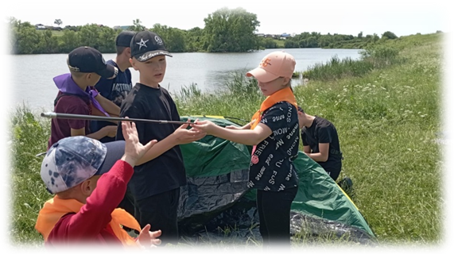
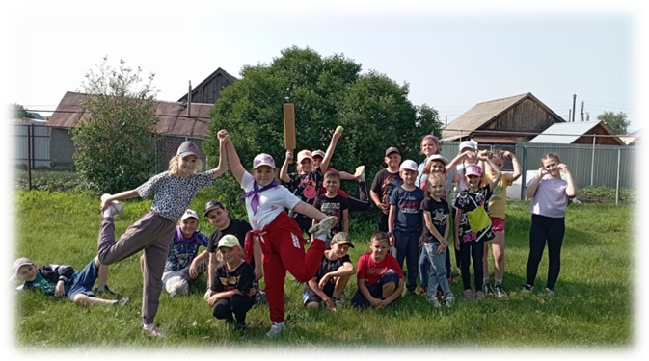
Потом ребята отправились в туристический поход, узнали новое о знакомых местах. По дороге все любовались нашей природой. Настроение поднимали полевые цветочки. А еще, во время похода дети получили опыт общения с миром, настоящий, естественный; жить в гармонии с природой, беречь красоту родного края, учиться общаться в коллективе, расширять знания о правилах поведения в природе. Это не всё… ребят «ждал» мастер-класс по установке палаток. Тут ребята научились ставить палатки классического типа и даже посоревновались в постановке на время. Все ребята с честью выдержали все испытания, связанные с дальними и близкими переходами. Уставшие, но довольные, точно к обеду собрались они в родных стенах, чтобы продолжить общение и развлечения.
«Русская лапта» одна из самых интересных и полезных игр… сегодня воспитанники лагеря померились силами. Ведь в лапте нужны: находчивость, глубокое дыхание, верность своей „партии“, внимательность, изворотливость, быстрый бег, меткий глаз, твёрдость удара руки и вечная уверенность в том, что тебя не победят… Ребятам очень понравилась эта игра, обещали научить играть сверстников.
Сегодня дети побывали в сказочной стране «Витаминии».
Они узнали много нового о витаминах. Выполнили задания, которые подготовили жители этой страны.
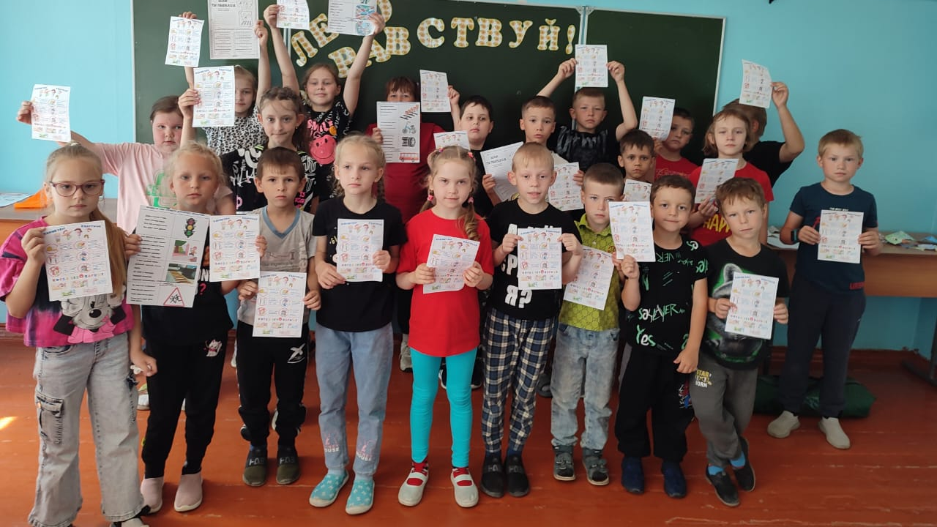

Завтра новый день, и наших ребят ждут новые встречи и новые впечатления.
